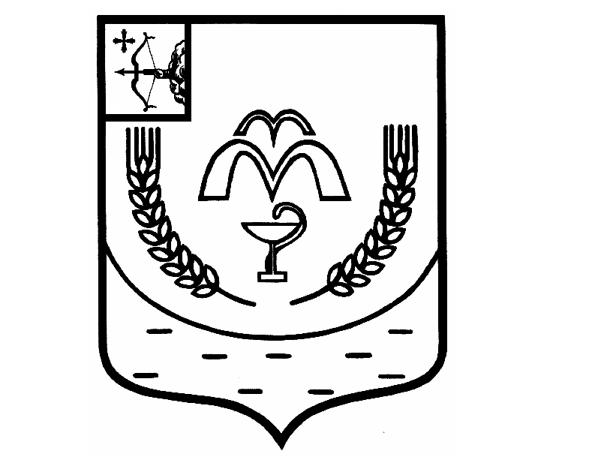

КУМЕНСКАЯ РАЙОННАЯ ДУМА
ПЯТОГО СОЗЫВА
РЕШЕНИЕ

от 16.02.2021 № 37/275
пгт Кумёны

Об утверждении Прогнозного плана приватизации муниципального имущества, находящегося в собственности муниципального образования Куменский муниципальный район Кировской области
на 2021 год

В соответствии с Федеральным законом от 21.12.2001 № 178-ФЗ «О приватизации государственного и муниципального имущества», со статьей 23 Устава муниципального образования Куменский муниципальный район Кировской области Кумёнская районная Дума РЕШИЛА:
1.Утвердить прилагаемый Прогнозный план приватизации муниципального имущества, находящегося в собственности муниципального образования Куменский муниципальный район Кировской области, на 2020 год.
2. Настоящее решение подлежит опубликованию в газете «Куменские вести» и размещению на официальном сайте администрации Куменского района Кировской области.
3. Настоящее решение вступает в силу в соответствии с действующим законодательством.

Председатель
Куменской районной Думы А.Г. Леушин

Глава Куменского района И.Н. Шемпелев
Приложение № 1 к решению Кумёнской районной Думы от 16.02.2021 № 37/275

ПРОГНОЗНЫЙ ПЛАН
ПРИВАТИЗАЦИИ МУНИЦИПАЛЬНОГО ИМУЩЕСТВА, НАХОДЯЩЕГОСЯ В СОБСТВЕННОСТИ МУНИЦИПАЛЬНОГО ОБРАЗОВАНИЯ КУМЕНСКИЙ МУНИЦИПАЛЬНЫЙ РАЙОН КИРОВСКОЙ ОБЛАСТИ, НА 2021 ГОД

I. Основные направления

В соответствии с Федеральным законом от 21.12.2001 № 178-ФЗ "О приватизации государственного и муниципального имущества" приватизация муниципального имущества осуществляется на основании утвержденных ежегодных прогнозных планов приватизации.
Основной целью реализации прогнозного плана приватизации муниципального имущества, находящегося в собственности муниципального образования Куменский муниципальный район Кировской области, на 2020 год является повышение эффективности управления муниципальной собственностью и обеспечение планомерности процесса приватизации.
Приватизация в 2021 году будет направлена прежде всего на решение следующих задач:
- оптимизация структуры муниципальной собственности;
- приватизация муниципального имущества, не задействованного в обеспечении функций и задач местного самоуправления;
- формирование доходов бюджета Куменского района.
Перечень объектов, включенных в План приватизации, сформирован исходя из принципа целесообразности приватизации муниципального имущества.

II. Перечень объектов муниципального имущества, подлежащего приватизации в 2021 году
Наименование объекта | Адрес | Характеристика объекта | Планируемые поступления от продажи, тыс. руб.
1.Экскаватор одноковшовый ЭО 2621 | Кировская область, Куменский район, пгт Кумены, ул. Кирова, д. 11 | 2010 года выпуска, заводской № 002160/843578, № двигателя 368747, основной ведущий мост № 247481, цвет красно – оранжевый. | 300
2. Автомобиль марки УАЗ- 22069-04 | Кировская область, Куменский район, пгт Кумены, ул. Кирова, д. 11 | 2005 года выпуска, идентификационный номер (VIN) XТТ22069050439650, модель, номер двигателя УМЗ-421800 №50803022, шасси (рама) № 37410050460856, кузов № 22060050214005, цвет белая ночь. | 90
роророор

